  
Fecha : 06/09/2022, Hora : 07:42:51 | Cargo correctamente la URL: 'http://localhost/niubiz-demo/'   
Fecha : 06/09/2022, Hora : 07:42:54 | Construcción del caso de prueba a ejecutar 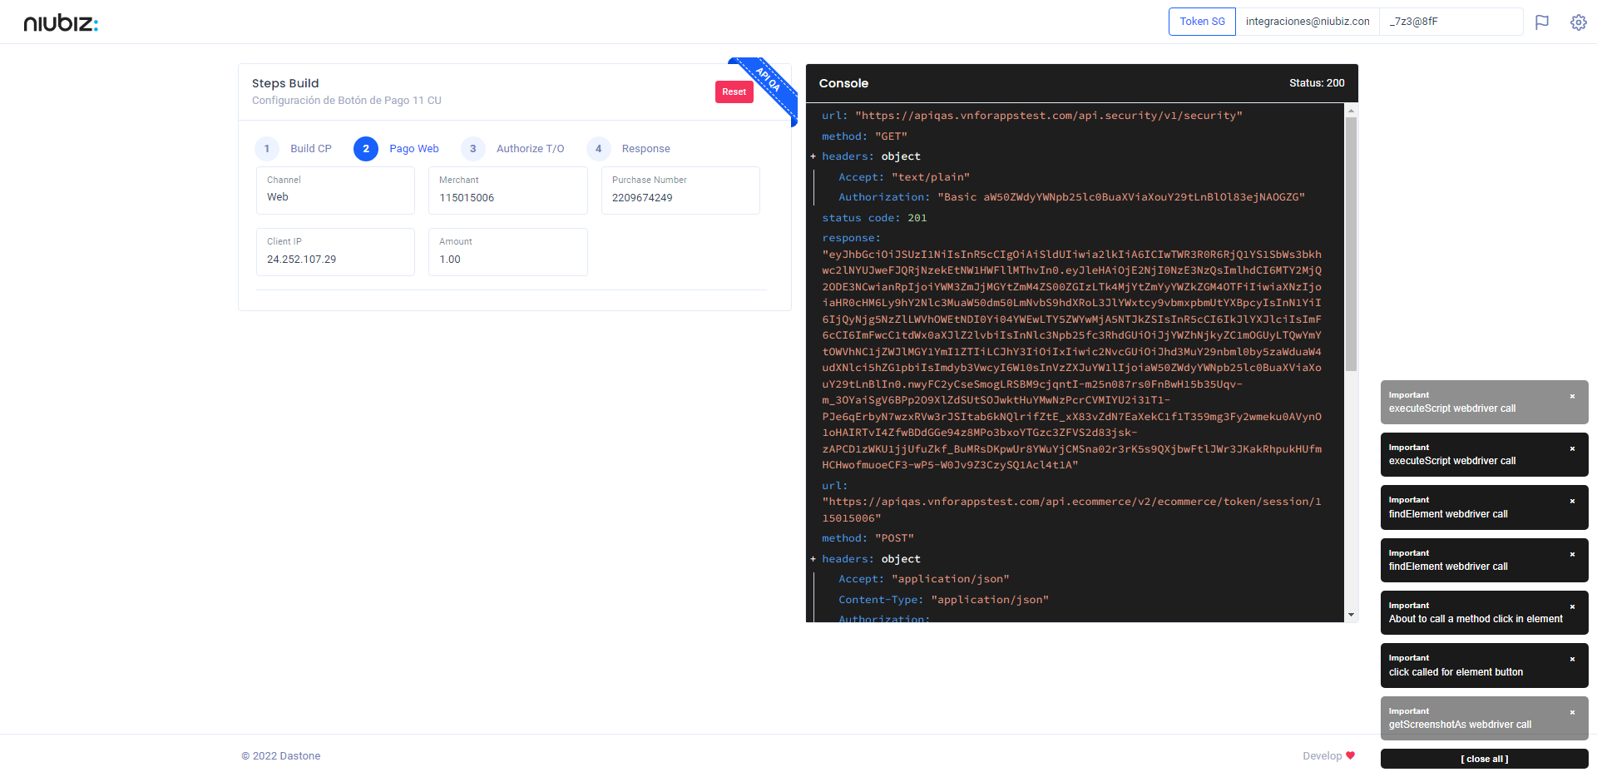  
Fecha : 06/09/2022, Hora : 07:42:58 | Se inicia la carga del formulario de pagos 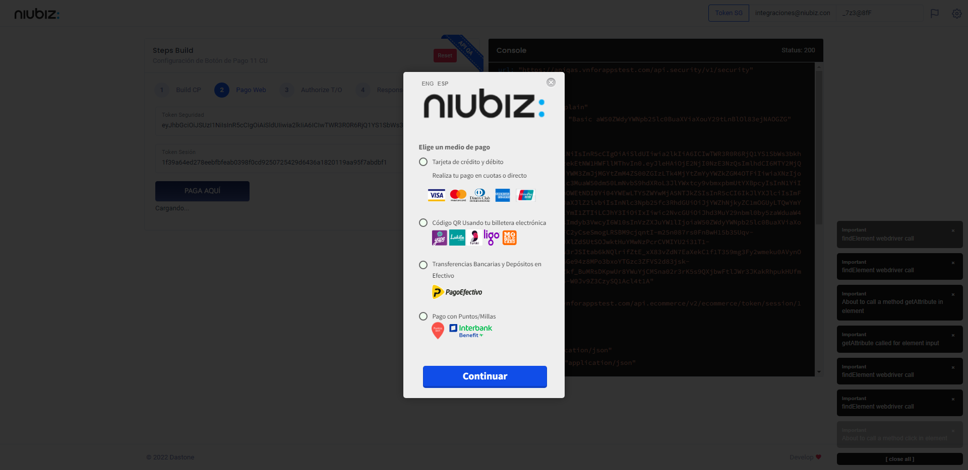  
Fecha : 06/09/2022, Hora : 07:43:03 | Escenario de prueba-Tarjeta de crédito y débito 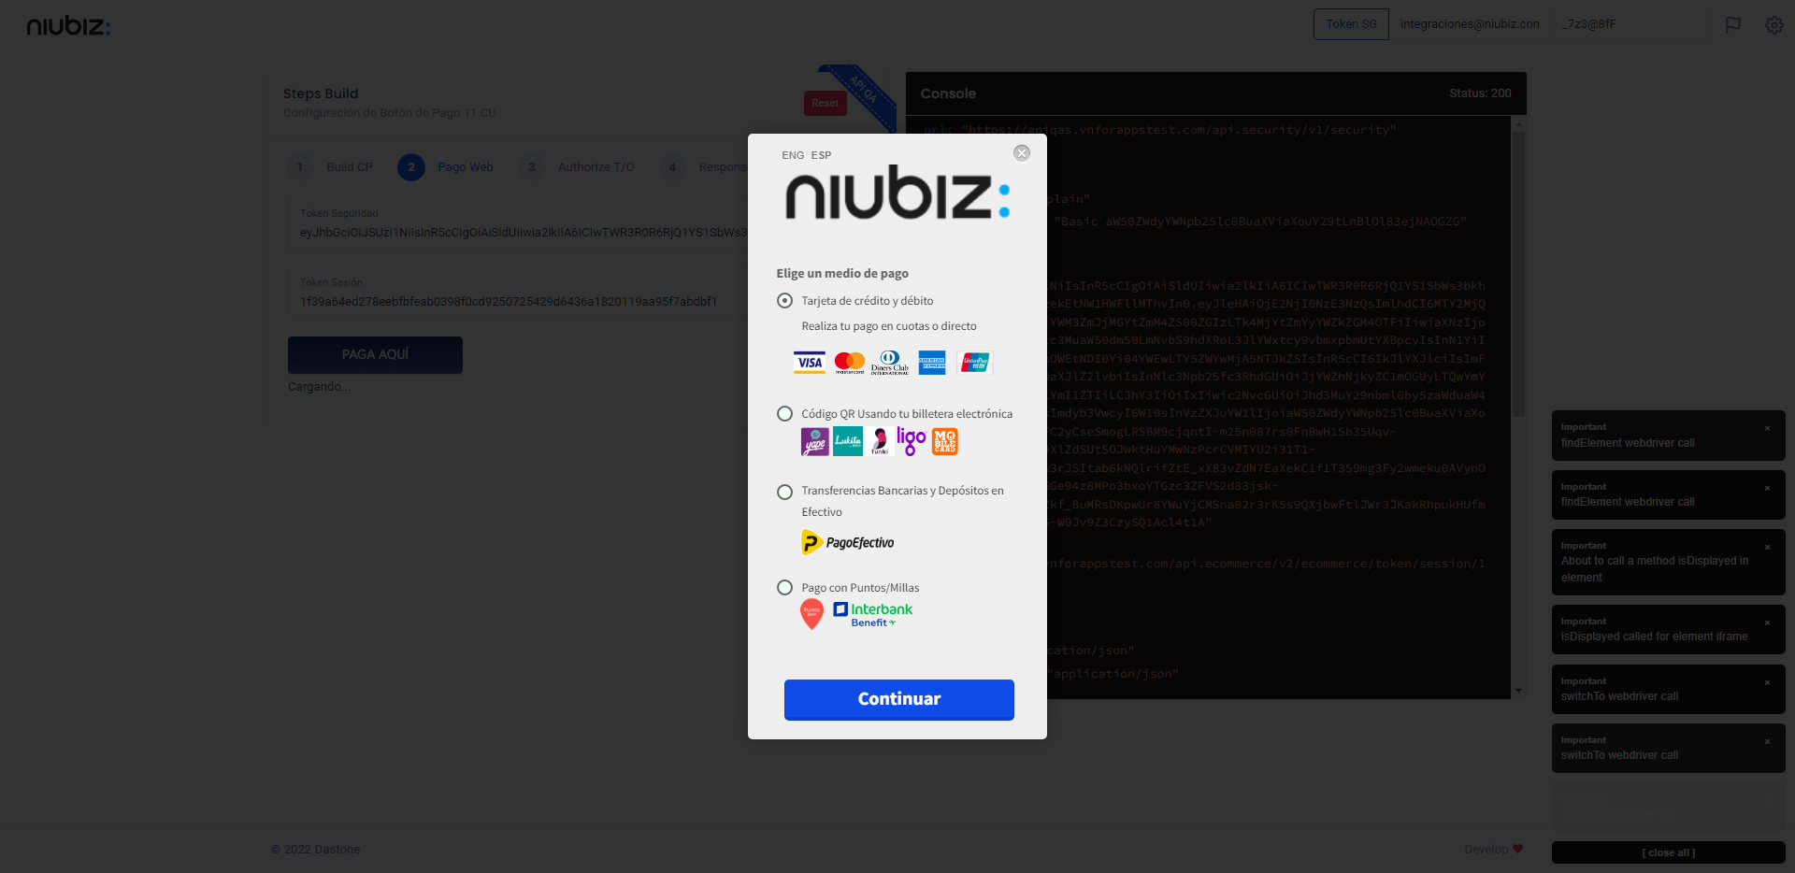  
Fecha : 06/09/2022, Hora : 07:43:11 | Validación del campos Completo 